**第8章质量管理学习心得分享**

**一、重要概念**

**（一）基本概念**

1、质量是指达到要求和适合使用。

2、质量管理是包括对项目产品（结果）的质量管理，也包括对项目的管理的质量管理。

3、质量管理通过实施质量管理系统，实现质量和持续改进。

4、项目质量管理与工作理念（价值观）有关，切忌经验主义。

**（二）基本原则**

1. 反对镀金

好质量的产品是符合要求的适用产品，而不是超过要求的优质产品

（朱兰Juran提出质量是适合使用，质量与等级的区别，质量三步曲）

1. 一次把事情做对

（克老斯比Crosby提出一次做对，质量零缺陷，质量可用非一致成本来衡量。

田口aquchi提出质量损失函数、实验设计方法，提出质量首先是设计出来。）

3、预防胜于检查

质量是规划和实施出来的，而不是检查出来的

（戴明Deming提出预防胜于检查，持续改进）

4、持续改进（凯思恩Kaizen）

通过持续不断的小改进积累，往往比瞬间大的改进更有价值.

5、零库存（准时制 Just In Time）

降低库存成本的办法，也用来督促管理管理水平的提高，因为零库存没有多余的材料，促使更注重质量。

6、全面质量管理

强调全过程的质量管理和全员参与质量管理。

7、质量责任

项目经理对项目的质量承担最终责任，每个团队成员要对自己工作承担最终责任，一般来讲，管理者对质量负85%的责任，而工人只有15%。

**二、实现过程**

（一）规划质量管理

确定项目的质量标准，并决定如何通过质量保证与质量控制来达到这些标准。质量管理计划和过程改进计划都是质量保证的依据，并作为项目管理计划的组成部分，指导质量控制工作。

现代质量管理的基本原则是:质量是规划设计出来的,而不是检查出来的。

重要工具与技术：成本效益分析,质量成本COQ（四类成本一致、非一致、评价、失败的理解）、7种基本质量工具、标杆对照、实验设计DOE、统计抽样。

DOE是一种确定哪些变量会影响产品或过程的一种统计方法。

COGQ:包括培训,学习,检查,评审  
COPQ:包括返工,报废和保修成本，现场服务，信誉损失

质量控制7工具是必须要熟悉的，包括在什么场景下应该使用何种工具。

因果图(关照问题的根源),控制图(关注偏差),帕累托图(2/8原则关注关键问题),散点图(进行相关性分析),流程图,直方图和趋势图。

（二）实施质量保证

按照质量管理计划和过程改进计划，实施系统的质量活动，保证项目达到既定的质量要求。在实施过程中审查质量要求和质量控制测量结果，确保所采用的质量标准和相关定义是合理的、可操作的，并实现持续改进。

质量保质量审计和过程分析是质量保证过程组两个重要的工具和技术。

证4件事：

1. 提高主要干系人对达到质量的信心
2. 根据质量管理计划和测量指标做出合格产品
3. 按过程改进计划，改进生产过程
4. *对照实际质量绩效，考察评价质量标准和操作的****合理性****，提出必要的变更请求(修改质量测量指标和质量管理计划建议)。*

质量保证由实际做工作的人在做工作的过程中进行。

（三）控制质量

针对具体项目工作或成果，检查质量活动的实施结果并加以记录，*并把质量实际绩效与计划要求做****比较****，提出必要的变更请求。*

控制质量5件事：

1. 用质量核对单检查质量
2. **检查**项目管理工作的质量，并记录结果（质量控制测量结果）
3. **检查**完成的可交付成果的质量，并记录结果（质量控制测量结果）
4. 质量测量结果对照计划，整理出工作绩效信息，提出变更请求
5. 检查已批准的变更请求是否已得到合理实施

质量控制由专门的质量控制人员/部门来做，提出必要的纠偏、补救措施。

**★关注点**

**1、确认范围和质量控制的区别**

确认范围是正式验收项目已完成的可交付成果的过程。确认范围包括与客户或发起人一起审查可交付成果，确保可交付成果已圆满完成，并获得客户或发起人的正式验收。

确认范围关注的是客户对已经完成的可交付成果的接受程度，是对项目的可交付成果的外部正式验收。这个正式验收包括对所有可交付成果的检查，以确认其与范围定义、范围分解时（项目范围说明书、WBS）的可交付成果的一致性。也就是说，确认范围主要关注对可交付成果的验收。

质量控制是监测并记录执行质量活动的结果，从而评估绩效并建议必要变更的过程。质量控制关注的是可交付成果是否正确，是否满足质量要求（质量测量指标）。从可交付成果的认可角度而言，质量控制是项目组织内部的自查、自测，属于内部行为。只有经过内部确认，才能交由外部（发起人或客户）验收。也就是说，质量控制则主要关注可交付成果是否正确以及是否满足质量要求。

质量控制通常先于范围核实进行，但二者也可同时进行。

**2、质量保证和质量控制的区别**

1）质量保证是做质量，质量控制是检查质量；

1. 质量保证关注项目整体，质量控制更强调从局部着眼；

3）质量保证是针对过程改进和审计的，强调的是过程改进和信心保证；质量控制是按照质量要求，检查具体可交付成果的质量，强调的是具体的可交付成果。

4）质量保证为组织的过程持续改进工作提供支持.过程改进的关注点是降低浪费,减少无价值的活动,进而提高过程的效果和效率。

纠正是在控制上下限外、规格上下线内，缺陷补救是在规格上下线外的。

**★考题谈论**

**修复过程缺陷的成本到底是什么成本？**

**问题：在质量审计的时候，发现生产过程有缺陷，可能会造成产品的问题。修复这个缺陷花费的成本是?**

A． 质量保证成本

B． 缺陷成本

C． 质量控制成本

D． 审计成本

多学员会选B，好像很对，不过B选项的翻译不是很好，准确的翻译应该是非一致性成本或失败成本。

但仔细看，题干中强调的是过程有缺陷，而非产品有缺陷，因此修复的缺陷应该是过程缺陷而不是具体产品的缺陷，旨在生产合格的产品，典型的质量成本中的预防成本，也就是预防成本的定义。因此应选A。

而内部失败成本主要是废品或返工的成本，针对的是内部发现的问题产品；外部失败成本包括责任（对产品造成的后果负责）、保修、业务流失等，针对的是外部发现的产品问题。

质量成本中评价成本与内部失败成本紧密相关。通过此题，希望可以加深大家对质量成本中的四类成本的理解。A、B间的理解需要大家的概念技能。

**★实践应用**

**项目质量管理中5M分析法的应用（郭致星老师）**

对于一个项目的开展，5M不是万能的，但没有5M是万万不能的。掌握和使用5M不能保证每一个项目都100%成功，但没有5M的项目是很难成功的。在项目管理上，5M是非常有效的管理和思考的方法之一，是项目管理者应该熟练掌握和应用的技巧之一。

5M分析法是在准备项目时制定计划的一种分析方法。5M分别代表Manpower(人力)、Machinery(机器)、Materials (原料或物资)、Methods(方法)、Money(经费)，简称为“人机物法费”，俗称“人机无法飞”，从项目管理的角度来看，是在“项目界定”后的下一步“项目分解”中，帮助避免遗漏的重要参考方法。

第一个M是Manpower，就是人力资源。包括：

需要什么样的人力资源？

需要多少？

怎么对他们进行评估？

怎样对他们进行管理？

他们拥有/缺少什么技能？

需要对使用者和项目成员进行什么培训项目？

是使用内部HR还是外部HR？

是否可以使用供应商的资源从而减少HR的需求？

未来可能会需要什么人的帮助？

多少人？具体分工？培训？激励?

越是大型的项目，人员越多，管理协调难度越大，这就需要掌握大量的团队工作软技巧。

第二个M是Machinery，就是机器。

需要什么样的电脑或工具？

完成项目需要什么样的交通工具、房间、椅子、桌子、写字板等等。

不同行业需要涉及到的机器不同，不同项目需要的机器也不同，例如“公司搬家”这个项目，就需要涉及到搬运办公家具的搬运车辆、搬运固定设备的专用车辆等等。

第三个M是Materials，原料或者说物资。包括：

需要什么原材料？

我们可以从哪里得到这些材料？

是否值得花费较多去得到更为耐用、更易保存、更轻便的材料？

新的材料是否需要系统的改变、特殊的技能等等？

是否能在适当的时间获得适当数量的材料？

不同行业需要涉及到的原料和物资不同，不同项目需要的也不同，例如“参加广州商品交易会”的项目，就需要涉及样品制作的原材料、新设计图纸、纸箱、展示架、宣传板、文件、洽谈工具、电脑等等，甚至一个专门的展示会期间的网站也是“参加广交会”这个项目的一个Material。

 第四个M是Money，经费。这是最关键，也是要着重考虑的，重点有以下几个问题要着重考了：

完成目标需要什么财务资源？

已经有的预算是多少？够不够？还需要多少，以什么方式获得？

计划进行中怎样支出？如何才能控制并节约支出？

短期内的启动成本怎样，即需要多少投入才能让项目进入正常轨道？

项目对公司现金流有怎样的影响？

前四个M都是硬件，后一个M都是软件了。

第五个M是Methods，方法。包括：

采用哪种方法做为项目讨论的基本平台（如甘特图）？

信息该如何向项目团队和最终用户汇报？

向项目经理和上级管理者如何汇报——每天、每周？形式是什么？

需要汇报什么？汇报多少信息？

需要什么方法在内部营销，从而获得内部支持？

第十章 沟通管理

项目沟通管理是要保证及时、正确地产生、收集、发布、存储和最终利用项目信息。

三个过程实现沟通：

规划沟通：编制沟通计划；

管理沟通：按沟通计划收集和发布信息。

控制沟通:监督、记录和分析沟通实际情况，发现和分析偏差，提出变更请求

项目经理不可能控制所有的沟通，但应该尽可能对沟通进行控制。

沟通障碍会增加冲突。

选择合适的沟通方法，包括交互式、推式、拉式

全通道沟通模式下的潜在沟通渠道的数量公式：N(N-1)/2

反馈是沟通中的质量控制，不是可有可无，而是必须有的。

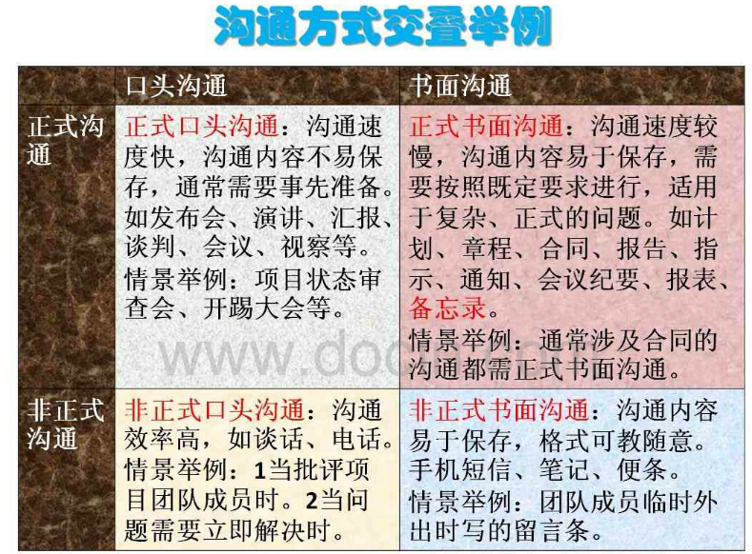

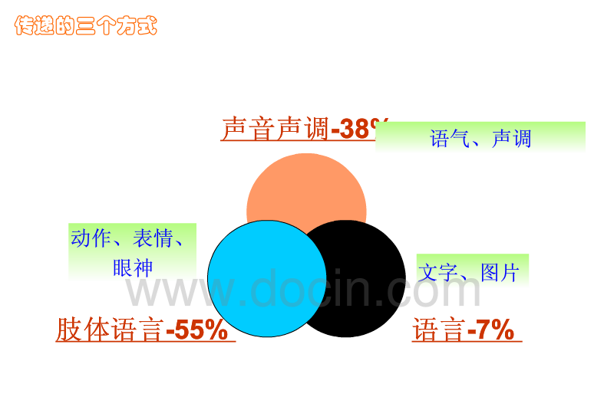

人与人有矛盾，先检查沟通有没问题，再看是否需要检查项目的实际情况。

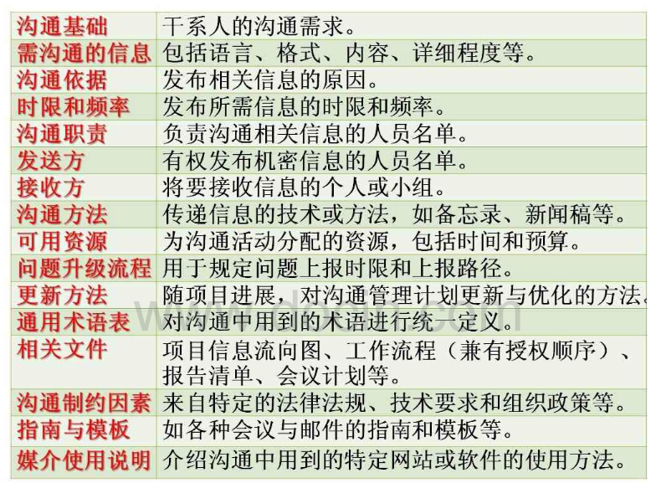沟通管理计划的输出

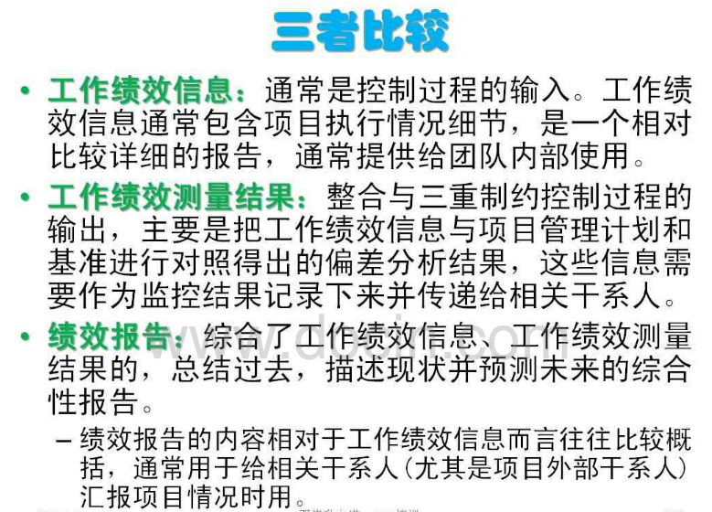

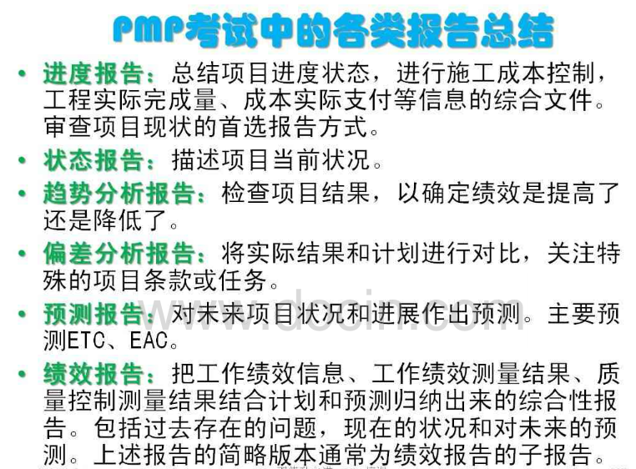

信息检索系统

在系统研发项目进行过程中，一个开发人员接的某个关键用户的电话，用户表明在系统中存在一个问题并要求更改，这个开发人员应：

A、马上改正问题

B、记录问题并提交项目经理

C、不予理睬

D、通知负责测试的人员，要求确认问题是否存在

欢迎大家讨论并给出答案，一周后给出答案！

**答案与解释：**

1.问题定位：

项目的沟通管理和变更控制。

2.解释：

<1>因为项目经理是沟通的核心，因此所有的信息应都汇总到项目经理处才可以。

<2>开发人员无权自己通知别人做任何反应，只有项目经理才可以。

<3>因此首先记录问题并提交项目经理，然后才是通知负责测试的人员，要求确认问题是否存在。

<4>接着才是，按照万能公式处理后续的工作。

3.结论：

总之，先B才D。**所以选B**

4.提示：

本题目中处理的顺序不能搞错，问题的责任也不能搞错。

信息检索系统和信息发布系统的区别

实践

干系人管理的重要性—抓住别人的要害

案例：  
小甲在ATM存款，操作失误一万元被吞，当即联系银行，被告之等两天，报警求助也无果。灵机一动，换个电话致电客服，假称机器多吐三千，5分钟后客服赶到。  
启示:别人不帮你解决问题，那是因你的问题与他无关，没触及他的利益，要想办法让你的问题与他的利益发生关系。